**Zařízení pro rotaci osvětlení okolo prstu pro pozorování viditelnosti krevního řečiště prstu**

*Device with rotary illumination unit for testing a visibility of finger vein structure*

Abstrakt k výsledku česky

Funkční vzorek zařízení pro snímaní krevního řečiště byl navržen v rámci fakultního grantu Spolehlivé, bezpečné a efektivní počítačové systémy (FIT-S-20-6427), na fakultě Informačních technologií, Vysokého Učení Technického v Brně. Zařízení slouží k otestování viditelnosti krevního řečiště prstu při použití jednoho osvětlovacího modulu v různých úhlech mezi kamerou a osvětlovací jednotkou.

Zařízení se skládá z konstrukce vytvořené pomoci dřevěné překližky a stavebnice merkur, ke které je přidělán krokový motor. Součástí zařízení je dále kamera (IDS UI-3360CP-NIR-GL), pro snímání v NIR spektru. Poslední součástí konstrukce tohoto zařízení je osvětlovací jednotka, kterou tvoří laserová dioda vyzařující světlo o vlnové délce 840nm a čočka vytvářející rozptyl světla do stran o úhlu 75°.

Klíčová slova česky

Biometrie, krevní řečiště, rotující světlo, viditelnost krevního řečiště prstu

Klíčová slova anglicky

Biometry, blood stream, rotate illumination unit, visibility of finger vein structure

Licence: ne

Licenční poplatek: ne

Technické parametry:

Snímací zařízení tvoří kamera (IDS UI-3360CP-NIR-GL) a objektiv s ohniskovou vzdáleností 25mm. Zařízení dále obsahuje osvětlení pomoci jedné laserové diody 840 - 860nm (Laser Components LCU85E061A). Součástí osvětlení je dále umístěná čočka rozptylující světlo do dvou směrů (jedné přimky) o úhlu 75°. Osvětlovací jednotka je připojena k zařízeni Arduino UNO, které slouží pro regulaci proud protékajícího laserovou diodou a ovládání krokového motoru. Krokový motor je použit pro vytvoření rotace osvětlovací jednotky okolo prstu. Samotná konstrukce zařízení je pak vytvořená ze stavebnice Merkur a plastových součástek vytištěných na 3D tiskárně. Zařízení má následně vytvořenou konstrukci pomoci stěn z materiálu nepropouštěcího světlo pro odstranění ambientního světla z okolí.

Kategorie nákladů:

<= 5 mil. Kč

Popis funkčního vzorku:

Funkční vzorek byl navržen, vytvořen a testován za účelem získaní obrazu krevního řečiště prstu z různých úhlů svíraných mezi kamerou a zdrojem světla. Výsledky z tohoto zařízení by měli vytvořit mapu možností úhlu osvětlení dopadajícího na prst, při kterých je stále viditelné krevní řečiště prstu. Účelem je tak stanovit maximální úhel, ze kterého lze vidět krevní řečiště pomoci jednoho světelného zdroje. Tento světlený zdroj zvýrazňuje krevní pomoci prosvícení prstu na skrz. Cílem je tak sledovat kdy dochází ke ztrátě viditelnosti krevního řečiště prstu z důvodu odrazu světla. Toto zařízení tak stanoví maximální úhel, pod kterým lze vidět krevní řečiště prstu za použití jednoho zdroje světla a jedné kamery. Výsledky a výsledná data získaná z tohoto zařízení umožní nadefinovat konstrukci zařízení s odrazovými plochami právě za účelem sledování krevního řečiště prstu z různých úhlů pohledu v jednom snímku.

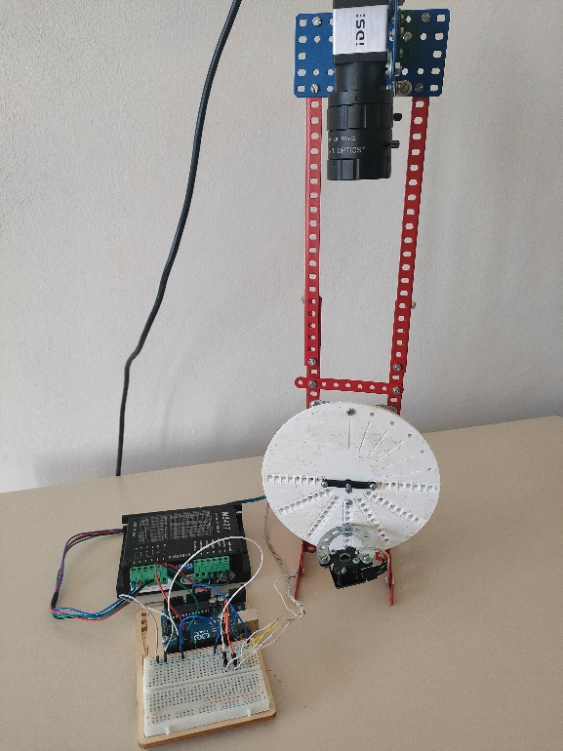

Obrázek 1: Obrázek zařízení jako celku bez vnější konstrukce stěn.

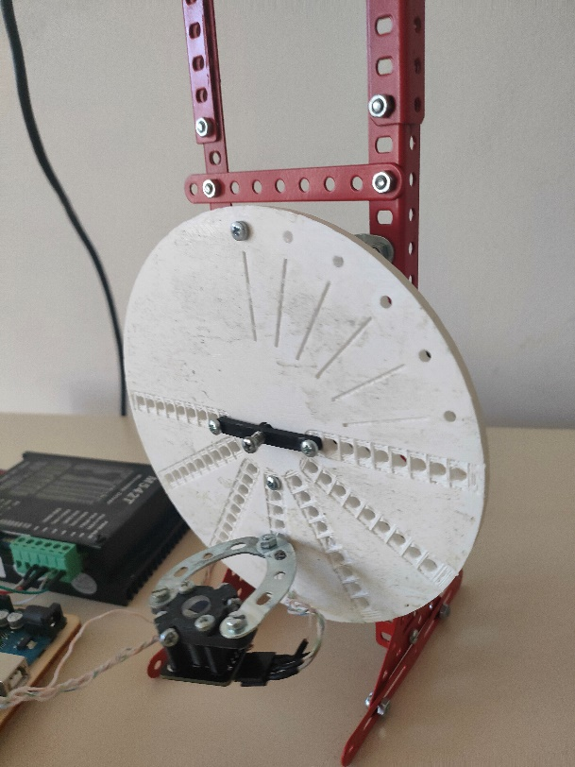

Obrázek 2. Detail na osvětlovací jednotku umístěnou na kruhové desce připevněné ke krokovému motoru.

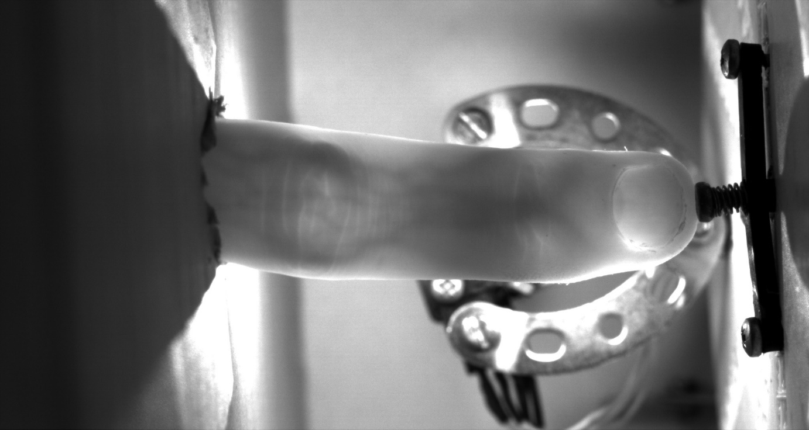

Obrázek 3: Zobrazení dat snímaných pomoci zařízení, při pozici světla naproti kameře.